Gwybodaeth ar gyfer Arfor
Beth yw Cwmpas?
Mae Cwmpas yn asiantaeth datblygiad sy’n gweithio ledled Cymru i greu newid positif. Rydym yn credu dylai ein heconomi a'n cymdeithas weithio'n wahanol, gan roi pobl a'r blaned yn gyntaf.
Beth yw TDAG?
Tai dan arweiniad y gymuned (TDAG) yw cartrefi fforddiadwy, diogel o ansawdd da, wedi’i greu gan y gymuned leol, ar gyfer y gymuned leol. Mae TDAG yn digwydd pryd mae pobl leol yn dod at ei gilydd i benderfynu pa fath o gartrefi a chymunedau maent eisiau byd ynddynt, ac yn gweithredu i ddatblygu’r tai. Maent yn chwarae rôl hanfodol ar y cyd â chynghorau, datblygwyr a buddsoddwyr mewn creu cartrefi fforddiadwy sy’n diwallu anghenion cymunedau lleol.
Daw tai dan arweiniad y gymuned mewn bob lliw a llun. Grwpiau bach o ffrindiau’n prynu tŷ i’w rannu, lesddeiliaid yn sefydlu pwyllgor rheoli tenantiaid, aelodau o gymuned yn prynu tir yn lleol er mwyn datblygu tai newydd arno, a phobl sydd am ddatblygu tai cynaliadwy – mae’r rhain i gyd yn enghreifftiau.
Mae TDAG yn meddwl bod gan bobl fwy o reolaeth dros ble maent yn byw, a gallant gydweithio ag eraill er mwyn cyflawni nod a rennir rhyngddynt. Cymunedau sy’n creu cartrefi.
Er bod pob cymuned a phrosiect yn wahanol, mae gan TDAG pedair egwyddor allweddol:
1. Mae pobl leol yn arwain ar brosiectau ac yn gwneud penderfyniadau am eu cymunedau
2. Mae’r tai yn cael eu perchnogi, eu rheoli neu eu stiwardio gan y gymuned yn y tymor hir
3. Dielw, er budd cyfunol, gydag unrhyw ele sy’n cael ei wneud yn cael ei ailbuddsoddi yn y gymuned leol
4. Mae’r tai yn fforddiadwy yn barhaol.
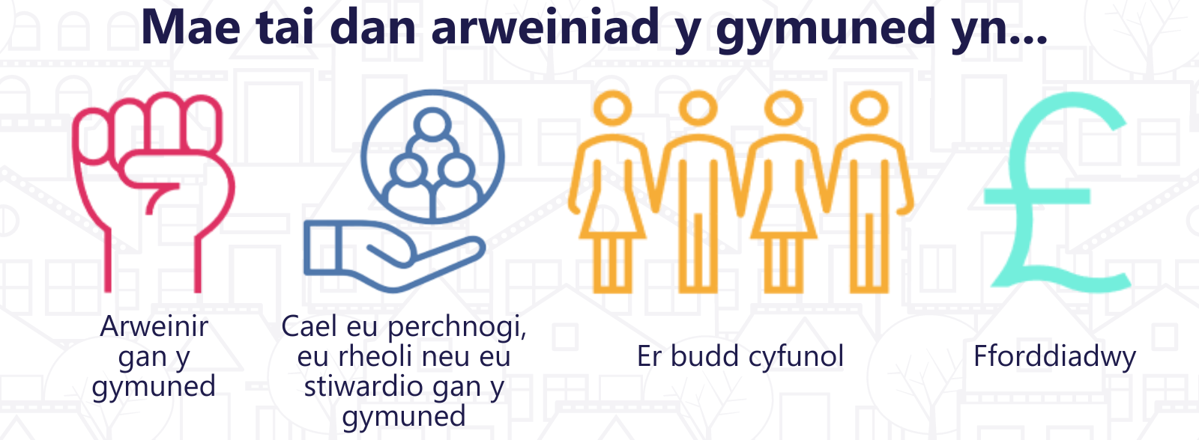
Y broses

Rhaglen Cymunedau’n Creu Cartrefi
Mae’r rhaglen Cwmpas, Cymunedau’n Creu Cartrefi, wedi’i chyllido gan Lywodraeth Cymru ac yr Nationwide Foundation, yn gweithio gyda chymunedau ledled Cymru i roi cyngor, arweiniad a chymorth arbenigol i ddechrau prosiectau tai dan arweiniad y gymuned
Rydym yn gwybod bod pob prosiect yn wahanol – felly rydym yn teilwra ein cymorth at anghenion pob cymuned. P'un a ydych yn newydd i dai cydweithredol/dan arweiniad y gymuned, neu eisoes wedi ffurfio grŵp neu am ymuno â grŵp sy'n bodoli'n barod, rydym am eich helpu.

Ein cyngor
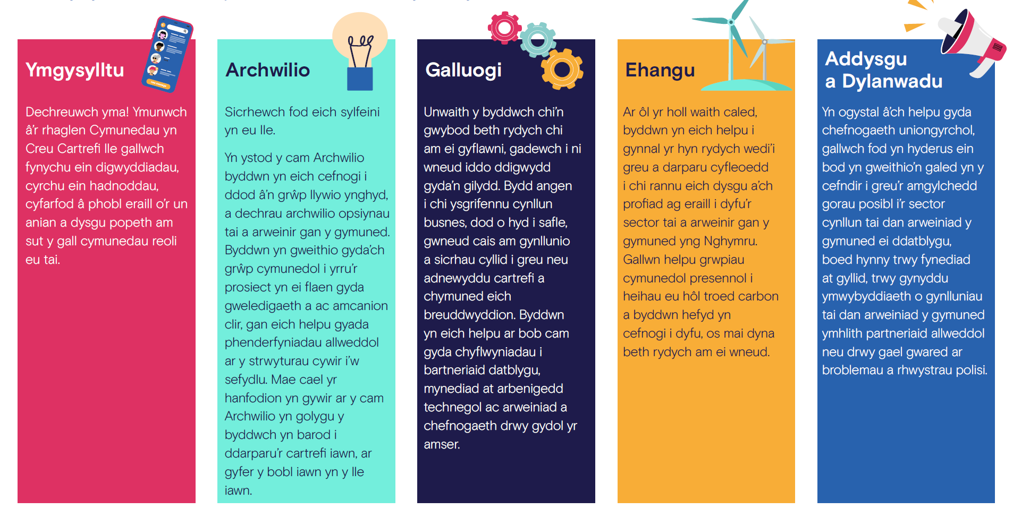
Astudiaethau achos
Ymddiriedolaeth Tir Cymunedol Nolton and Roch
Yn 2020, ar ôl nifer o gyfarfodydd cymunedol, wnaeth YTC Nolton a Roch cael ei sefydlu gyda’r nod o ddatblygu tai fforddiadwy ar gyfer pobl leol yn y pentrefi o Nolton a Roch yn Sir Gar. Ar ôl cynnal archwiliad safle eang, wnaethon nhw sicrhau darn o dir a oedd yn eiddo i ffermwr lleol. Maent wedi gweithio yn agos gyda’r awdurdod lleol i sicrhau bod y safle yn addas, ac, fel canlyniad, wedi derbyn can mil o bunnau gan Gyngor Sir Penfro trwy’r dreth ail cartrefi i brynu’r safle. Maen nhw'n gweithio mewn partneriaeth gyda chymdeithas tai lleol i adeiladu a rheoli’r 19 o dai fforddiadwy.
Ysgol Cribyn
The Ysgol Cribyn project aims to bring the village’s former school building into community ownership. Their vision is to split the building in half, creating a community hub on one side and an affordable family home on the other. The group were successful in gaining funding through the Perthyn small grants scheme administered by Cwmpas on behalf of the Welsh Government, enabling them to employ a Project Officer for nine months. In turn, this gave the group capacity to host a series of engagement events and to run a community shares offer which brought in £70K of flexible capital. The group are currently exploring funding and finance options to advance their plans even further whilst receiving ongoing support from the Communities Creating Homes team.
Manylion cyswllt:
Co-op.housing@cwmpas.coop
03001115050

